《打坐 · 念咒》

标签：善道法             2014_11_13

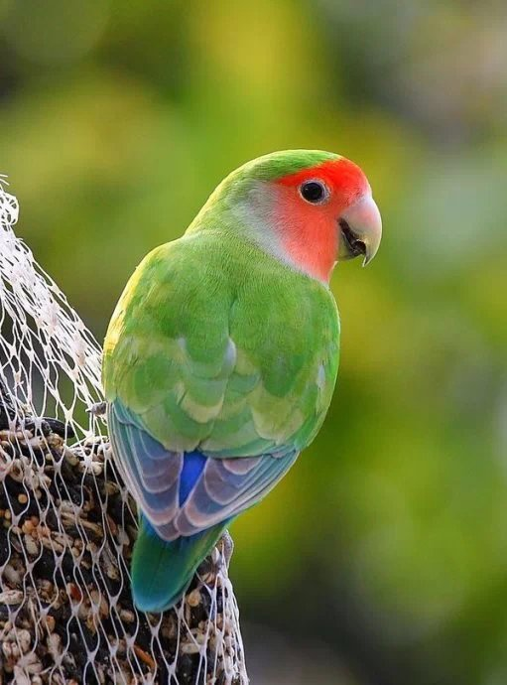

   作者：依果

依果(605002560) 21:29:54   
赞，世上，少有人把打坐一事说的很清楚的  
赞，不入彼岸，成为不死之神，打坐做鸟？  
   
源头之恋(754319244) 21:31:09   
赞打坐是聚集能量   
  
依果(605002560) 21:31:37   
赞，只为一点能量吗？  
不死之神是满血游戏者哦  
  
源头之恋(754319244) 21:32:07   
赞空赞白耗能量，枉费功夫   
  
依果(605002560) 21:32:47   
赞，反正在我眼里，会被笑话的，不管你们怎么想了  
  
依果(605002560) 21:33:24   
赞，玩丢西瓜捡芝麻游戏  
  
依果(605002560) 12:10:05   
有事情发生，才能看到真本事  
平时，都是佛一样的存在。假的

依果(605002560) 12:45:10

赞，没有正见的禅修，只是蜗居。

赞，和熊蛇的冬眠性质一样。

依果(605002560) 23:24:03  
大悲咒就是快被打死的时候用的

好好的谁用大悲咒？  
  
依果(605002560) 23:26:02  
清静人，就清静的呆着了。

清静人，在任何境都清静无染

依果(605002560) 23:27:36  
咒念的越多的人，说明是非越多

依果(605002560) 23:28:09  
不信是吗？

依果(605002560) 23:30:05  
你不会认为，涅槃就是死人吧http://cnc.qzs.qq.com/qzone/em/e113.gif

依果(605002560) 23:30:53  
只有死人才配涅槃？

涅槃之人，要念咒吗？

依果(605002560) 23:34:01  
是不是，不清净之人，念咒才多呀

依果(605002560) 23:36:52  
脑子就是矛盾的产物

把脑子当镜子使，就没有矛盾了

依果(605002560) 23:38:51  
分裂脑造就了分裂的人格。  
看啥都矛盾  
涅槃之人，要念咒吗？

依果(605002560)23:45:43  
赞美！  
入地狱恶道如无人之境，是生命觉醒的必修课，观察幻境最好的场所。  
名人佛祖说过：我不下地狱饿谁下地狱？  
依果(605002560) 23:58:51  
持经念咒，打坐入定。  
几生几世，不见功德，悉属平常。  
舍弃众生佛父母，绕道求无为。  
累世无果。  
舍本求源，颠倒修为。  
不如，面对，一声赞，功德即现。  
  
赞美，就是，打消两元界线，进入一元的方便法门  
  
赞美  
后人类的后生命的后宗教时代。  
没有宗教，只有实相。

依果(605002560) 11:25:25

赞美！

关于咒语

这里不提倡这些带着启动编程程序的异乡言语发音。

这里都是直接了当的编程启动程序语言，比如:实证本觉。

别的启动程序基本不被使用，因为，对于生命觉醒来说，没有意义。  
  
依果(605002560) 11:51:49

赞美一切，本就是世间无上咒语。

有几人能持呢？    
 http://cnc.qzs.qq.com/qzone/em/e116.gif   
  
依果(605002560)

打坐，为的是脉轮畅通无阻，意识境界不断穿越各个维度空间，直至13D空明法身。

禅修空明定界。

无念，无我，回归真我空明。

不一定要打坐才能达到。

任何正念，都可以达到。

只快不慢

一元加持，当然速道

这里空间，本就是禅定空间境界，无需打坐另行入定。

这是极密之法。

无需说明的法理

自己封印打开的觉受，比千言万语，实用的多。

且，获得觉受后，不会退转！

一元法相，入世不虚。